ОБЛАСТНАЯ ОЛИМПИАДА ПО биологии
22 АПРЕЛЯ 2023 года
8 КЛАСС

Уважаемые участники олимпиады!
Вам предлагаются следующие задания части А и части Б:
Часть А (всего – 50 баллов):
А 1 -10 заданий, каждое из которых имеет только один правильный ответ. Вам необходимо выбрать единственный правильный ответ и занести в бланк ответов. Максимальное количество баллов за данное задание – 10.
А 2 - 10 заданий, в которых может быть несколько вариантов ответа. Вам необходимо внести в бланк ответов все верные варианты. Максимальное количество баллов за данное задание – 15.
А3 – 5 заданий на верное определение последовательностей. Вам необходимо вписать в бланк ответов верную последовательность, расположив между буквами стрелки. Максимальное количество баллов за задание – 15.
А4 – описание 10 терминов. Вам необходимо внести соответствующий термин в бланк ответов. Максимальное количество баллов – 10.
Часть Б (всего – 50 баллов) представляет собой работу с картинками и текстом.
Вам необходимо рассмотреть, проанализировать картинки, выполнив задания в бланке ответов.

Б-1 – 20 баллов;
Б-2 – 5 баллов;
Б-3 – 8 баллов;
Б-4 – 12 баллов;
Б-5 – 5 баллов.

Максимальное количество баллов – 100.
Работа рассчитана на 3 часа. Внимание! Черновики не проверяются! Пользоваться корректором запрещено!!! Желаем успеха!

Часть А
Всего 50 баллов
Часть А1.
Выбрав правильный ответ, Вы записываете соответствующую букву выбранного ответа, в бланк ответов части А1. Если при самоконтроле Вы обнаружите ошибку, неправильный ответ зачеркните, новый ответ запишите рядом и дополнительно обведите кружком.
1. К автогетеротрофным организмам относится:

а) арцелла;
б) хлорелла
в) хламидомонада;
г) хара;
д)хлорококк.

2. Мочковатая корневая система, как правило, образована:

а) хорошо выраженными придаточными корнями и плохо выраженным главным корнем;
б) хорошо выраженным главным корнем и плохо выраженными боковыми корнями;
в) хорошо выраженным главным корнем и хорошо выраженными боковыми корнями;
г) хорошо выраженным главным корнем и плохо выраженными придаточными корнями.
3. Рост стебля-соломины в длину происходит за счет деления клеток:

а) камбия;
б) эпидермиса;
в) паренхимы;
г) интеркалярной меристемы;
д) апикальной меристемы.

4. Способны образовывать микоризу с деревьями:

а) шляпочные грибы;
б) плесневые грибы;
в) дрожжи;
г) лишайники.

5. Водорослевый слой у лишайников называется:

а) микобионт;
б) фикобионт;
в) ризины;
г) фитобионт.

6. У хлореллы размножение осуществляется при помощи:
а) зооспор;

б) апланоспор;
в) тетраспор;
г) конъюгации;
д) синзооспор.

7. Направленное движение растений по отношению к источнику света называется:

а) положительный геотропизм;
б) отрицательный геотропизм;
в) положительный фототропизм;
г) отрицательный фототропизм.

8. Оплодотворение у покрытосеменных растений:

а) перекрестное;
б) двойное;
в) смешанное;
г) одинарное.

9. Органы чувств речного рака:

а) простые глаза, первая пара усиков – короткие антенны, вторая пара – длинные антеннулы;
б) сложные фасеточные глаза, первая пара усиков – короткие
антеннулы, вторая пара – длинные антенны;
в) сложные фасеточные глаза, первая пара усиков – длинные антеннулы, вторая пара – короткие антенны.

10. Укажите отличительные признаки дождевого червя (I) и прудовика (II), а также признаки, которые являются общими для обоих животных (III):
1 — гермафродит
2 — орган выделения — почка
3 — газообмен осуществляется через всю поверхность тела
4 — нервная система диффузная
5 — сквозная пищеварительная система
6 — кровеносная система незамкнутая
а) I — 1, 3; II — 5; III — 6;
б) I — 2; II — 1, 6; III — 3, 5;
в) I — 3; II — 2, 6; III — 1, 5;
г) I — 3, 4; II — 2; III — 5, 6.

Часть А 2.
Выбрав правильные ответы, Вы записываете соответствующие буквы выбранного ответа, в бланк ответов части А2. Если при самоконтроле Вы обнаружите ошибку, неправильный ответ зачеркните, новый ответ запишите рядом и дополнительно обведите кружком.
1. Из предложенного перечня выберите растения Беларуси, относящиеся к ядовитым:
а) волчье лыко;
б) девясил высокий;
в) белена черная;
г) бузина красная;
д) зверобой продырявленный;
е) мята перечная;
ж) ландыш майский.
2. Из предложенного перечня выберите грибы Беларуси, являющиеся ядовитыми:

а) опенок луговой,
б) строчок обыкновенный;
в) свинушка тонкая;
г) моховик зеленый;
д) рыжик настоящий;
е) рядовка серно-желтая;
ж) поганка бледная.
3. Придаточные корни развиваются:

а) на стебле;
б) на главном корне;
в) на листьях:
г) на корневище;
д) из зародышевого корешка;
е) на донце луковицы.

4. Корневые волоски:

а) являются выростами клеток покровной ткани корня;
б) способствуют закреплению растения в почве;
в) являются местом накопления запасных веществ;
г) расположены в зоне поглощения;
д) расположены в зоне проведения;
е) поглощают воду и минеральные вещества.

5. Из предложенного перечня выберите аммониотелических животных:
а) головастик лягушки; б) окунь;
в) акула;
г) скат;
д) взрослая лягушка;
е) таракан;
ж) сокол.
6. Из предложенного перечня выберите вторичнополостных животных:

а) аскарида человеческая;
б) дождевой червь;
в) острица;
г) пиявка;
д) амурский тигр.
7. Из предложенного перечня выберите первичноротых животных:
а) заяц-русак,;
б) ланцетник;
в) майский жук;
г) паук-крестовик;
д) морская звезда;
е) зеленый нереис;
ж) морская свинка;
з) креветка.
8. Из предложенного перечня выберите названия личинок представителей Типа Моллюски.

а) мотыль;
б) глохидий;
в) гусеница;
г) велигер;
д) планула;
е) мирацидий.

9. Из предложенного перечня выберите названия живых организмов, у которых в жизненном цикле преобладает гаметофит:

а) маршанция;
б) саговник поникающий;
в) многоножка обыкновенная;
г) дикраниум;
д) баранец обыкновенный.

10. Видоизменениями корня являются:

а) столон картофеля;
б) корнеплод свеклы;
в) клубень картофеля;
г) корневище папоротника;
д) корневые клубни георгины.

Часть А 3.
Установите верную последовательность. Запишите ее в бланке ответов.
1. У водных растений по мере увеличения глубины обитания наблюдается преобладание фотосинтетических пигментов определенной окраски в следующей последовательности:
а) красных;
б) зеленых;
в) бурых.
2. Составьте последовательность расположения тканей (структур) на поперечном срезе стебля трехлетней липы, начиная с покровной:
а) Луб;
б) Древесина;
в) Камбий;
г) Сердцевина;
д) Пробка.
3. Сравните позвоночных животных по степени развития осевого скелета и черепа и расположите их в порядке усложнения строения указанных элементов:
а) ушан;
б) сазан;
в) черепаха;
г) квакша.
4. Развитие аскариды в организме человека происходит в разных органах. Укажите правильную последовательность их смены, начиная от стадии попадания яйца в рот человека до момента созревания взрослых особей в кишечнике человека. Обращаем внимание, что некоторые буквы могут повторяться!

а) легкие;
б) глотка;
в) пищевод;
г) кишечник;
д) ротовая полость;
е) сердце;
ж) бронхи;
з) кровеносные сосуды кишечника.
5. Установите правильную последовательность стадий жизненного цикла печеночного сосальщика, начиная со взрослой особи (марита), паразитирующей в печени крупного рогатого скота.

а) марита;
б) спороциста;
в) яйцо;
г) мирацидий;
д) редии;
ж) церкарий;
е) адолескарий.

Часть А4.
Определите термин по описанию. Ответ запишите в бланке ответов. Термины
- Способ опыления растений с цветками, раскрывающимися днем, с длинным венчиком, с яркой окраской, но без запаха называется…..
- У растений дополнительную прочность трахеям придают кольцевые или спиральные утолщения, в которые откладывается полимер с неразветвленной структурой, состоящий из остатков ароматических спиртов. Как называется это вещество.
- Видоизмененная семядоля в семени злаковых.
- Присоски цестод, имеющие вид длинных желобков, сливающихся по переднему краю.
- Отдел желудка ракообразных, имеющий волосковидные выросты кутикулы, обеспечивающий сортировку пищевых частиц.
- Органы выделения у плоских червей
- Сложное инстинктивное поведение рыб в период размножения.
- Явление, при котором достижение половозрелости и окончание онтогенеза происходит на личиночной стадии.
- Образование плодов без оплодотворения.
- Нервные узлы, скопления тел нервных клеток.

Часть Б.
Всего 50 баллов
Работа с картинками.
Б1. Внимательно рассмотрите животных, изображенных на картинках. Выполните задание в бланке ответа. По 1 баллу за каждый верный ответ. Всего 20 баллов
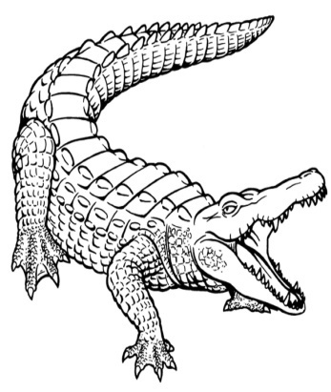 | 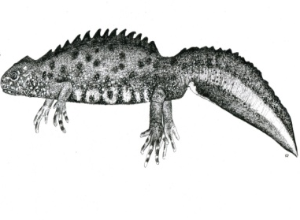 | 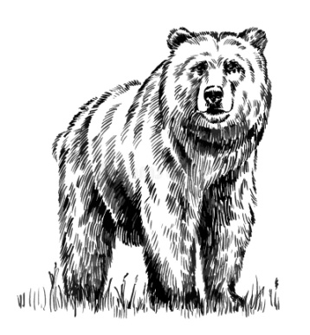 | 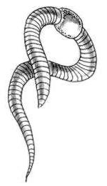
А | Б | В | Г
Б2. Внимательно рассмотрите, приведенные ниже картинки, прочитайте текст и ответьте на вопросы по данным картинкам в бланке ответа.
По 1 баллу за каждый верный ответ. Всего 5 баллов
В конце апреля школьники отправились на экскурсию на суходольный луг. Учитель показал одно из растений и рассказал школьникам, что его сырье используется в народной и официальной медицине в качестве мочегонного и противовоспалительного средства. Это растение никогда не цветет. Если данное растение поселяется на приусадебном участке, искоренить его довольно трудно.
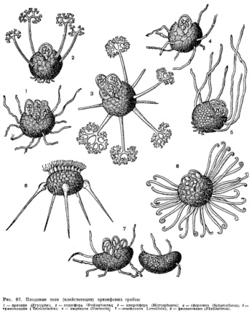 |  | 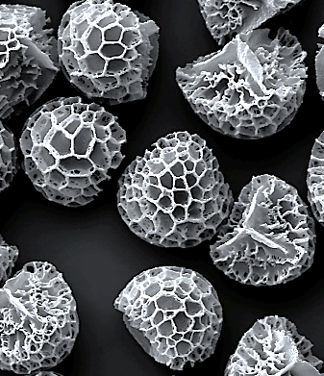
А | Б | В | Г

Б3. Внимательно рассмотрите, приведенные ниже картинки, на которых представлено строение черепа различных животных. Всего 8 баллов
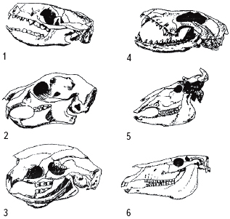
Внесите цифру, соответствующую обозначению черепа животного, в бланк ответа напротив его названия.
Б4. Внимательно рассмотрите животных, изображенных на картинках. Выполните задание в бланке ответа, установив соответствие между представителями царства Животные, изображенными на рисунках, и особенностями их строения/образа жизни, вписав в столбец буквы, соответствующие нужной картинке.
По 1 баллу за каждый верный ответ. Всего 12 баллов

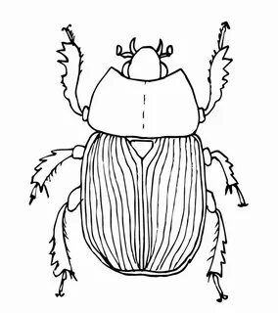 | 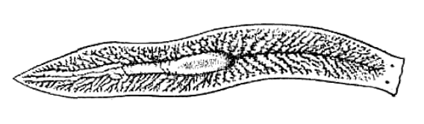 | 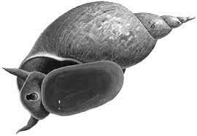 | 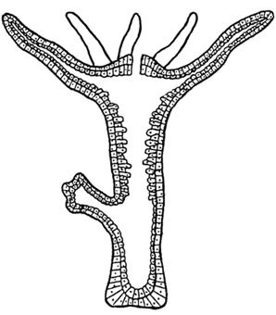
А | Б | В | Г

В5. Рассмотрите картинку. Укажите, из каких частей зародышевого мешка происходит формирование соответствующих частей семени и плода, поставив соответствующую букву напротив цифры в бланке ответа.
По 1 баллу за каждый верный ответ. Всего 5 баллов

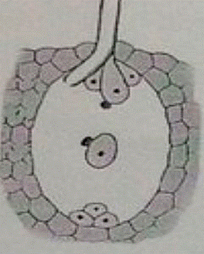 | Части зародышевого мешка:  А. Стенки завязи, пестика, чашечки  Б Зигота  В. Покровы семязачатка  Г. Пыльцевход  Д. Центральная клетка

